附件2
入团申请书模板

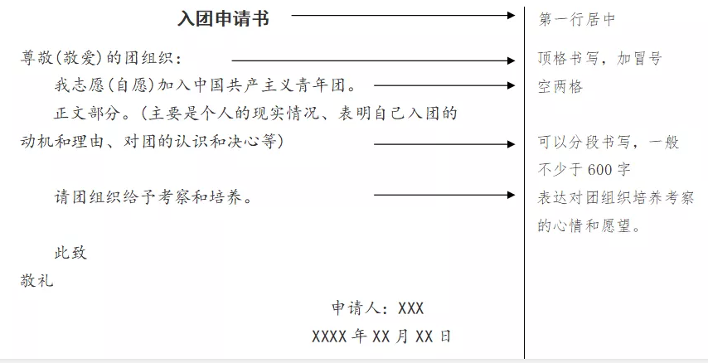
1.纸质版用双行信纸，电子版以Word文档形式
2.字数不得少于1000字
3.入团申请书必须全篇使用黑色水笔或钢笔书写、格式正确、无涂改痕迹
4.内容请根据个人情况如实填写

标题：“入团申请书”题目要在申请书第一行的正中书写，字体较正文稍大。
称谓：即申请人对团组织的称呼，一般写“敬爱的团组织”，顶格书写在标题的下一行，后面加冒号。在称呼下一行空两格写“我志愿加入中国共产主义青年团”。
正文：正文要从“我志愿加入中国共产主义青年团”下一行空两格处写起。申请书的正文部分一般篇幅较长，所以要注意分段。
主要内容包括：个人简要情况；对团的认识、入团动机和入团的态度，表明自己的入团愿望；个人在政治、思想、学习、工作等方面的主要表现情况
1.介绍个人的现实情况
对个人现实情况的介绍，是为了让团组织对自己现在的身份、情况有一个初步和大致的了解，不用展开来写，简明扼要即可。
2.入团动机和理由
入团的动机、理由要重点写。申请的理由比较多，则可以从几个方面、几个阶段来写。
3.对团的认识和决心
对团的认识往往是同个人的成长经历有关的，这在申述自己的入团动机时已有所涉及。这里指的是专门较集中的对团认识的文字。自己的心情、决心这一部分是抒写自己入团的强烈愿望，表达自己的决心的部分。
结尾
申请书的结尾主要表达请团组织考察的心情和愿望，一般用“恳请团组织在实践中考验我”或“恳请团组织早日批准我加入中国共产主义青年团"等作为结束语。全文的结尾一般用“此致敬礼”。“此致”另起一行空两格写，“敬礼”再另起一行顶格写。
落款
署上申请人姓名和成文日期，均写在右下角，注意排列整齐。

